**Рекомендательная система фильмов**

Описание проекта

* В наше время очень трудно сделать выбор, как провести свой досуг. Какой фильм посмотреть, а может мультфильм? Тем более учитывая предпочтения и возможности каждого человека. А наш проект сможет разрешить все сомнения и поможет отлично провести время!
* Наш проект будет интересен абсолютно всем. Ведь каждый человек хочет хорошо отдохнуть и провести время. Будут созданы специальные варианты для просмотра фильмов с семьей, учитывая возраст детей, или же варианты для шумных компаний и людей, любящих тишину и спокойствие.

Конкуренты

* Уже созданы похожие приложения, такие как КиноПоиск, ivi, okko. Самый главный минус – рекомендательная система, которой по сути там нет. Они специализируются на всеобщих рейтингах, оценках кинокритиков, работают как домашний кинотеатр. Наше же приложение подберет фильм именно для вас!

Концепция

* Приложение имеет 4 страницы: главная (рекомендации фильмов), поисковая, рейтинговая и история.

**1. Главная страница:**

* Эта страница похожа на Тиндер. Здесь предоставлены кадры/афиши/сюжеты известных фильмов с оценкой, которую выберет пользователь (или по умолчанию). Пользователь выбирает понравившиеся фильмы, они переносятся в историю и влияют на рейтинг. Фильмы, которые не понравились пользователю, удаляются, также отрицательно влияя на рейтинг.

**2. Поисковая страница:**

* Осуществляется поиск фильмов по названиям, выбранные фильмы положительно влияют на рейтинг.

**3. Рейтинговая страница:**

* Страница, которая меняется автоматически при взаимодействии с первыми двумя страницами. Изначально рейтинг составлен по общественному мнению (к примеру рейтинг Кинопоиска). При сбрасывании фильма из главной страницы уменьшается приоритет жанра и возрастного ограничения, который имел сброшенный фильм; при выборе фильма происходит противоположное действие: приоритет повышается.

**4. История:**

* Сохраняются все фильмы, которые понравились пользователю.

Принцип работы рекомендательной системы



Правила

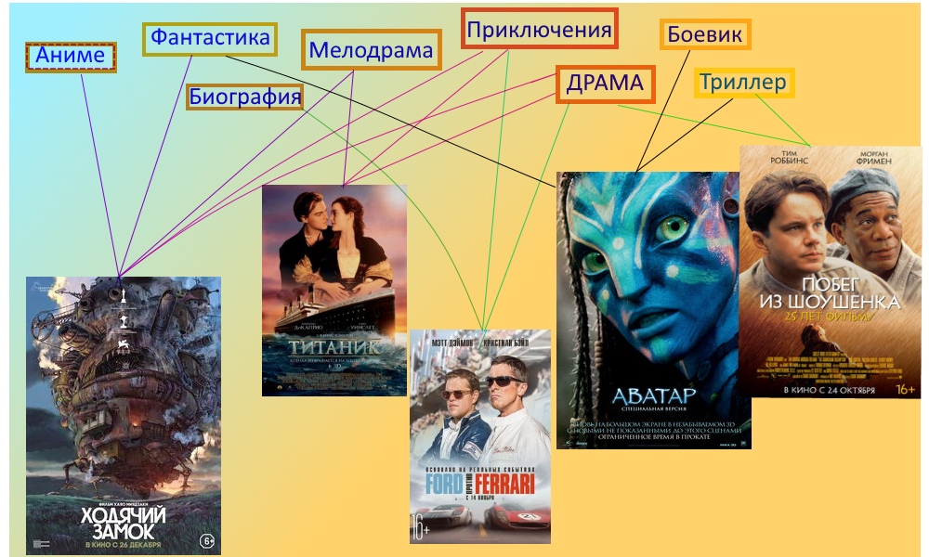

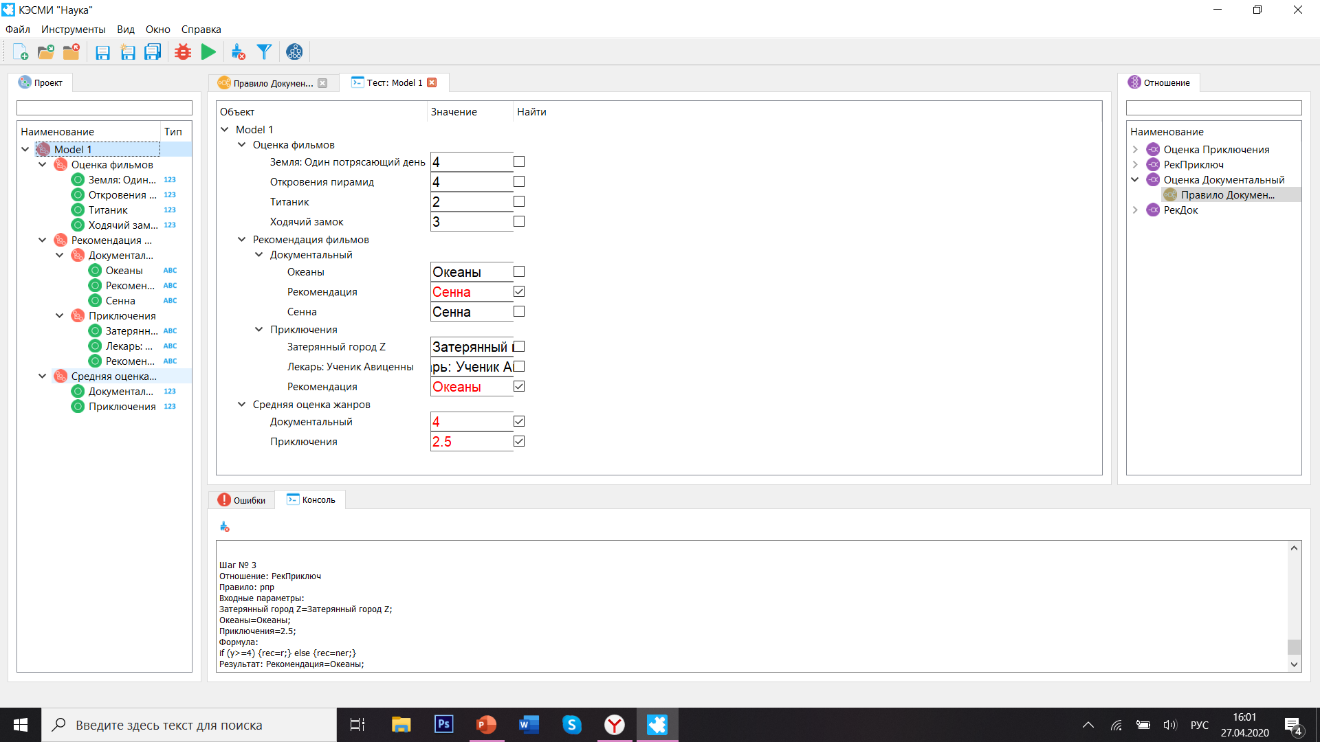Классы, параметры, отношения и правила

